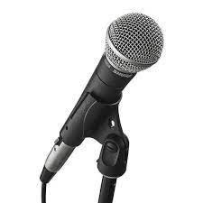**Workshop 4 : Esprit entrepreneurial et efficacité professionnelle**



**Pr Fatima BENNOUNA**





Etant un ensemble de facultés, de dispositions intellectuelles et de dispositions à agir, notamment pour lancer, réussir et développer son projet professionnel, le développement de l’esprit entrepreneurial interpelle la personne sur ses manières de penser et d’agir, sur ses connaissances, ses capacités et ses compétences, ses qualités et ses motivations.

Un tel profil conditionnerait l’efficacité professionnelle comme collaborateur dans une entreprise, en termes de productivité, d’employabilité, de créativité et d’innovation.

L’objectif de cet atelier est de sensibiliser l’Elève-Ingénieur aux impératifs du développement de l’esprit d’entreprendre et ses implications sur l’efficacité professionnelle, notamment :

* Revoir ses manières de penser et d’agir,
* Développer ses connaissances, capacités, compétences,
* Motivations et esprit créatif,
* Attitudes, intégration et carrière professionnelle,
* Employabilité, intégration et accomplissement professionnels,
* Climat social et intrapreneuriat, …

Mots-clés: Esprit entrepreneurial, carrière professionnelle, efficacité professionnelle, employabilité, productivité, créativité.



**ENSAF**

**JEPI#2**



## JEPI#2 : *Un futur ingénieur, déjà entrepreneur*